上海舜宇恒平科学仪器有限公司
上海恒平DLX-0520-3低温冷却循环机
分类：低温冷却循环机 更新：2026-10-28
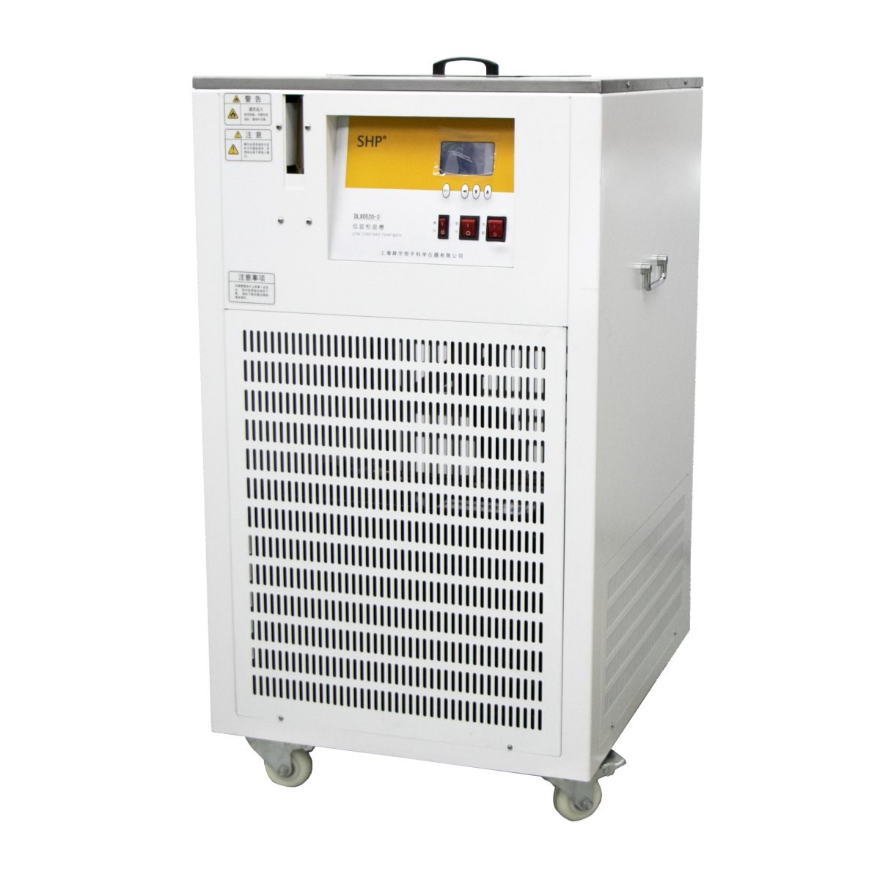
技术参数
温度范围 | 5~40℃ 制冷量@20℃（室温）：2500W 循环泵最大压力：3bar 循环泵最大流量：50L/min

产品介绍
DLX-0520-3 低温冷却循环机（5-40°C）
产品特点：
· DLX系列低温冷却循环机采用液晶显示微电脑温度控制系统，专业设计的PID数字控制技术极大的提高了控温精度
· 温度波动度达到±0.1℃
· 精心设计的无氟制冷系统制冷效率高，降温快，能长时间工作
· 冷却循环水泵压力，流量可调节
· 大开口液槽实现了一机两用，既可外循环冷却，又可在槽内实验使用，节省了费用和空间
· 仪器广泛应用于原子吸收光谱仪、质谱仪、X射线荧光光谱仪、旋转蒸发仪、发酵装置、生物制药反应釜等
技术参数：

 | DLX0520-1 | DLX0520-3
温度范围 ℃ | 5~40
制冷量 @20℃（室温） | 2500W
循环泵最大压力 bar | 1 | 3
循环泵最大流量 L/ min | 30 | 50
液槽开口尺寸 /深度（ mm ） | 320 ×230/220
液槽容积（ L) | 20
净重（ Kg ） | 88
毛重（ Kg ） | 113
外形尺寸（ mm ） | 645 × 545 × 1000
包装外形尺寸（ mm ） | 810 ×655 × 1100

